«Птицы зимой»
Интегрированное занятие во второй младшей группе
Воспитатель Грачёва Н.В.

Программное содержание:
Закрепить представления детей о жизни птиц зимой; развивать речевую активность; воспитывать заботливое отношение к птицам.

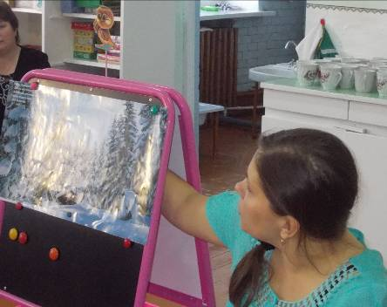
Ход занятия.
Дети сидят полукругом на стульчиках, перед ними стол, на нем стоит ширма.

Раздается «стук в дверь», из-за ширмы появляется воробей:
- Чик-чирик, чик-чирик!

- Ребята, кто это? (Воробей! 3-4 ответа)

Воробей:
- Там на улице мороз, я совсем-совсем замерз!

- Ребята, а что случилось с воробьем? (Замерз! 3-4 ответа)
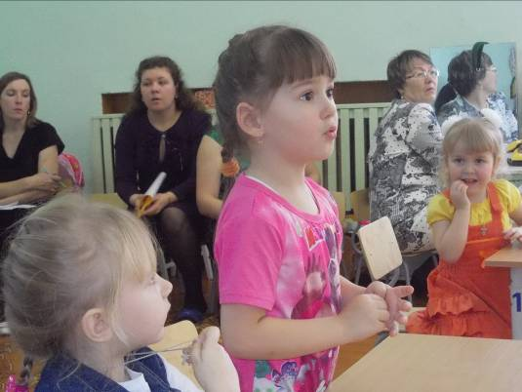
- А почему замерз воробей? (Холодно; на деревьях, домах, дорогах лежит снег; дует холодный ветер; 5 ответов)

- Да, ребята, на улице холодно, вокруг лежит снег, и птички-невелички мерзнут на холодном ветру. А давайте мы с вами вспомним, что помогает птичкам согреться?
-Чем покрыто туловище воробья? (3-4 ответа; дыхательное упражнение с перьями)
Эти перышки согревают воробышка в холодное время года.
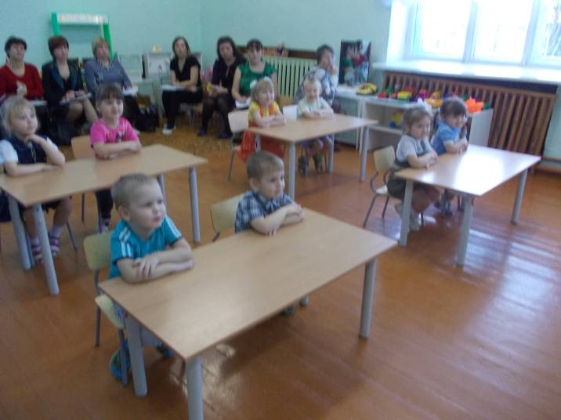

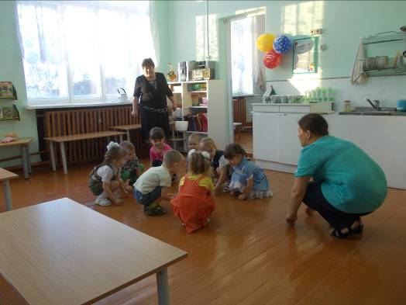
- Для чего воробью клюв? (3-4 ответа; пальчиковая гимнастика «клюю-клю-клю»)
Воробышек клюет зернышки, хлебные крошки, которые помогают ему согреться. Если птичка не голодная, то она не замерзнет.

Дети читают стих-ие

Маленькая птичка
Прилетела к нам, к нам.
Маленькой птичке
Зернышек я дам, дам.
Маленькая птичка
Зернышки клюет.
Маленькая птичка
Песенки поет.
- Для чего воробью крылья? (3-4 ответа; взмахи руками)
Крылышки нужны воробью, что бы летать. А когда птичка машет крыльями, она согревается.

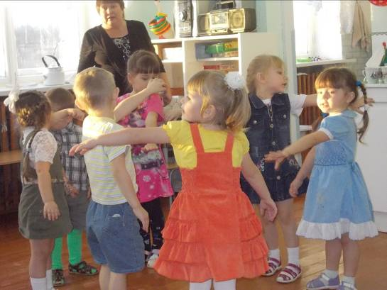
- Ребята, а давайте поможем согреться нашему воробью, давайте позовем его вместе с нами петь и танцевать!

Танец «Птички-невелички».

Воробей:
Спасибо вам, ребята!
Вот я крылышки согрел
И на волю полетел!

Дети читают стихотворение:

- Я – воробушек обычный,
К русской зимушке привычный.
Хоть свирепы холода,
Мне метели не беда.
Если ты кладешь в кормушку
Хлеба вкусного краюшку.
Птицам крошек не жалей,
Станет другом воробей.

Да, сегодня у нас появился дружок – воробей. Ребята, он грустит или веселится? Отчего нашему другу стало весело?

